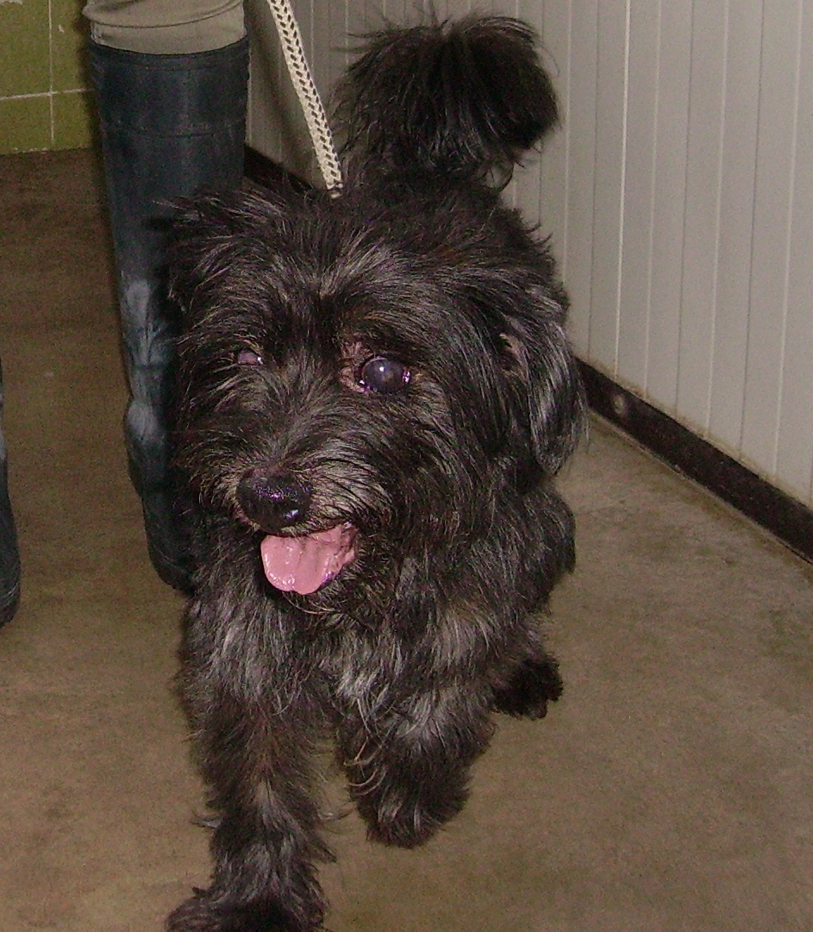

SPRITZ
Spritz è nato nel 2013, giovanissimo, vivace, simpatico e dalla taglia contenuta…. Vi aspetta per diventare parte della famiglia!
Canile di Ravenna 0544 453095

